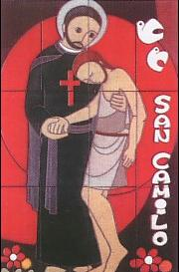

BOLETIN DE LA PAS†ORAL DE LA SALUD
SAN CAMILO
Nº 73

BOLIVIA

Noviembre 2012

pADRE ARISTON BARROS

El Padre Aristón Barros, de 30 años, ordenado el 25 de agosto de 2012, nacido en el estado de Maranhăo (Brasil), se ha incorporado a la Comunidad Camiliana de Santa Cruz de la Sierra (Bolivia).
El Padre Aristón, además de los estudios filosóficos y teológicos, se ha especializado en Bioética y Pastoral de la Salud.
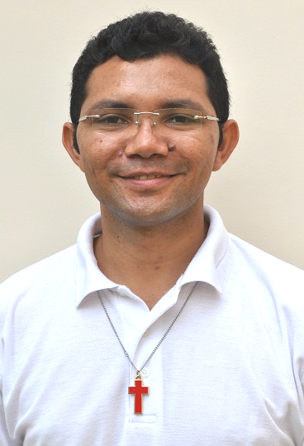

campaña: regala un pañal al niño jesús
20.000 pañales para el hogar teresa de los andes

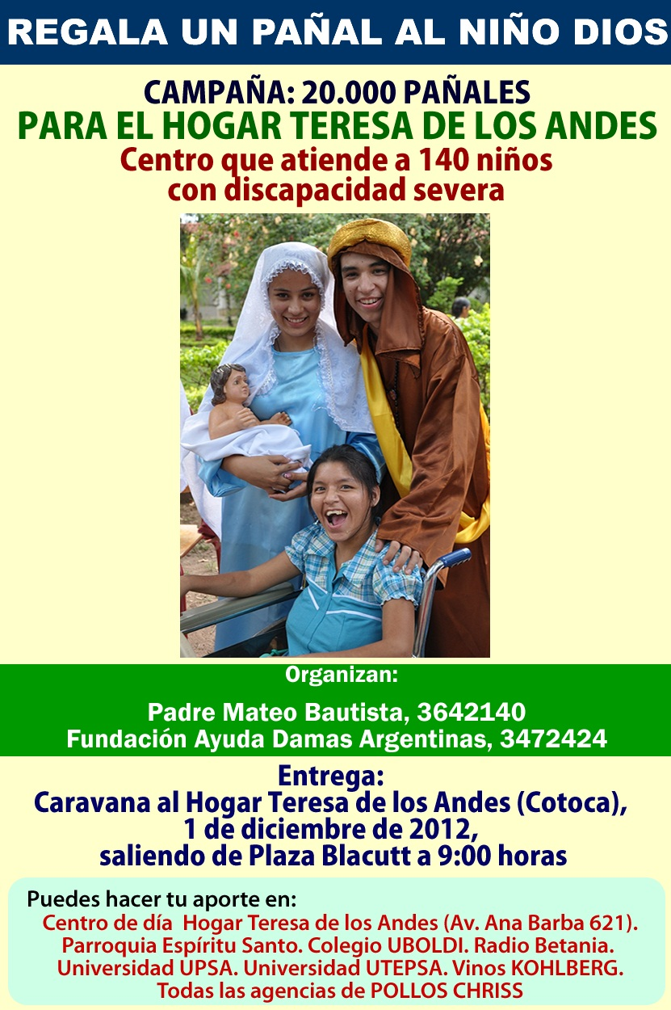

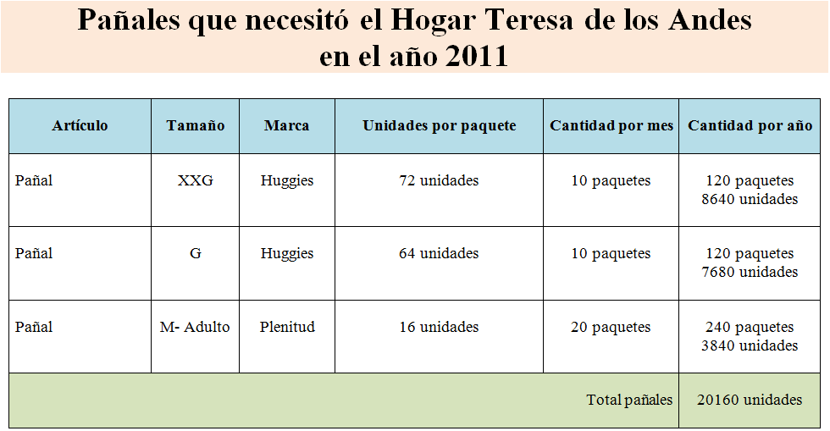

En una rueda de prensa se anunció el inicio de esta Campaña. Será un motivo para que todos (a nivel personal e institucional) puedan extender su brazo a la solidaridad.
Con el lema: Regala un pañal al Niño Dios, se quiere significar el hondo sentido humano y espiritual de la Navidad. Por los ojos de la fe vemos, contemplamos y servimos a Cristo en cada uno de estos niños con parálisis cerebral, como Él mismo lo dijo: Lo que hicieron a uno de estos más pequeño a mí me lo hicieron (Mt 25,40).

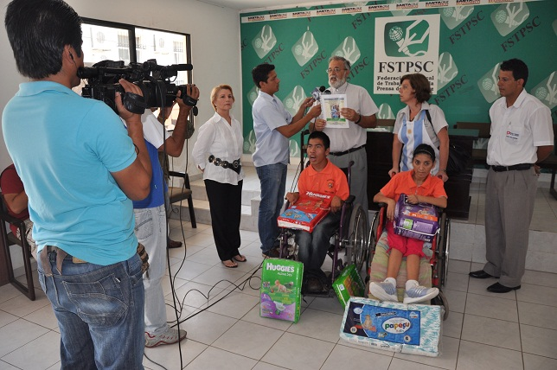

año de la fe
concierto con francisco avello

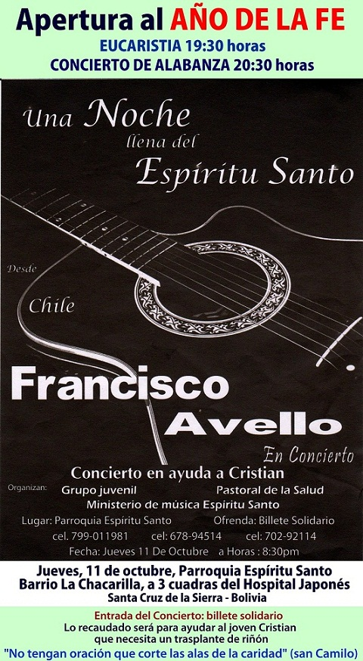
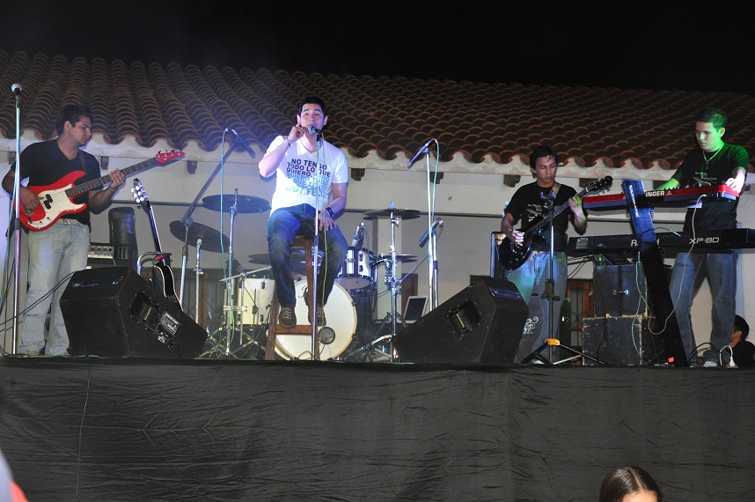

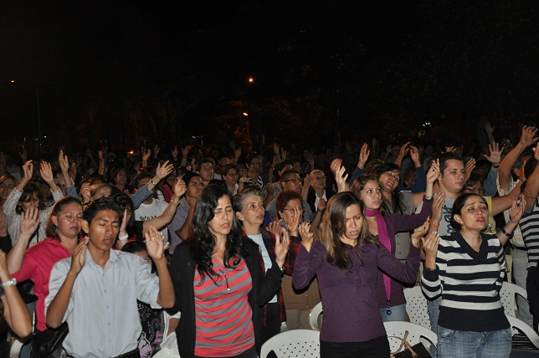
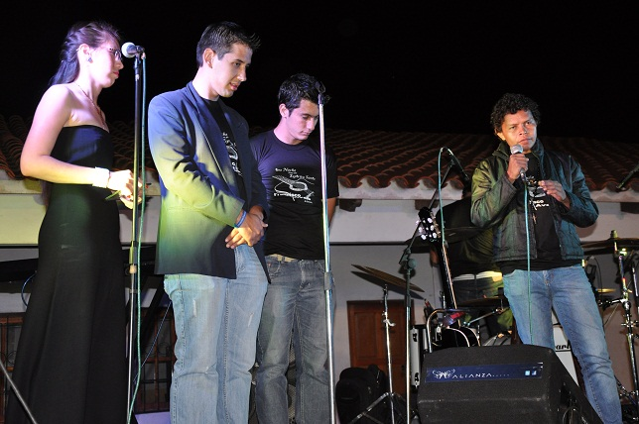
Los fondos recaudados han sido destinados a financiar el trasplante de riñón del joven Cristian. En la foto, Cristian agradeciendo el apoyo a los 840 participantes del concierto.

jonathan

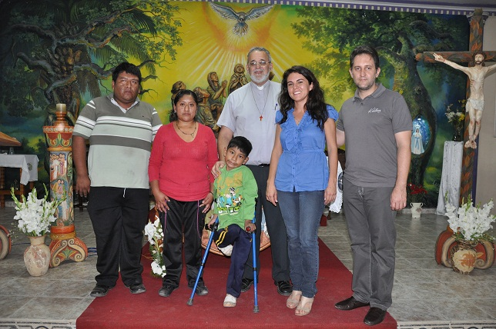
Agradecemos a todos los que apoyaron la Campaña pro cirugías y rehabilitación del niño Jonathan Q. P. Edad 6 años, que padecía de un Tumor de fibromatosis abdominal; costo: 8000 $us.; sin esta cirugía se habría de amputar toda la pierna. Campaña animada por Jurgen Köhlberg, jóvenes de la Pastoral de la Salud y Parroquia Espíritu Santo.
Agradecemos a Revista FARMACIA, a través de su propietario el Sr. Omar Guzmán Valdiviezo, haber conseguido los servicios de rehabilitación de Jonathan hasta su plena recuperación.

bendición de unidad transfusional
y donación voluntaria de sangre
en portachuelo
- Viernes, 16 de noviembre: bendición de Unidad Transfusional. Donación de sangre Nº 113 del Padre Mateo Bautista con presencia del Banco Departamental de Sangre. Inicio de la Campaña de donación voluntaria de sangre en Portachuelo. Entrevista en los Medios de Comunicación Social.
- Sábado, 17 de noviembre: Feria de salud-donación de sangre en Plaza del Barrio San José Obrero.
- Domingo, 18 de noviembre: Aviso de la Campaña en todas las eucaristías.
- Lunes, 19 de noviembre: Feria de salud-donación de sangre en Plaza principal de Portachuelo.
- Martes, 20 de noviembre: donación de sangre en el Hospital San José Obrero.
Esta unidad transfusional apoyará la nueva terapia Intensiva pediátrica que está a punto de funcionar. El Hogar San José Obrero está regentado por las Religiosas Siervas de María.
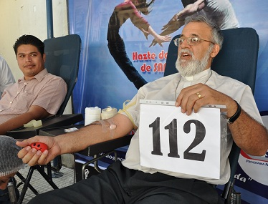
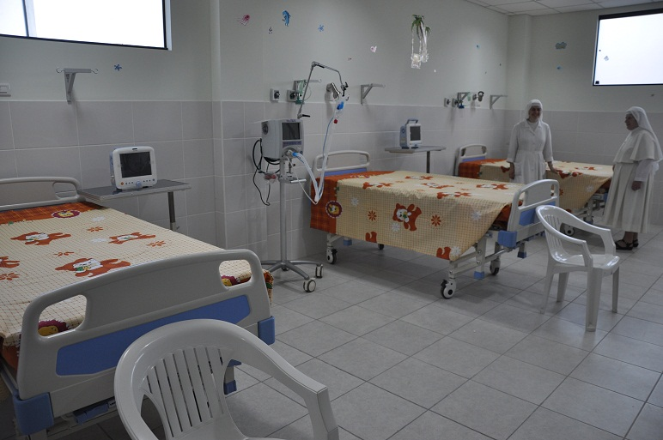
Aspecto de la nueva terapia en el Hospital San José Obrero por inaugurar
pastoral del duelo
argentina
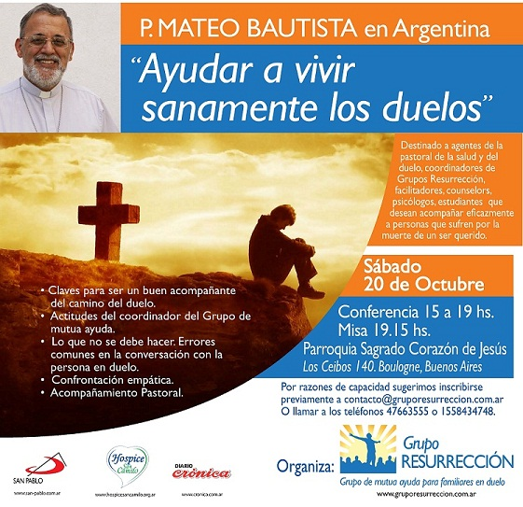
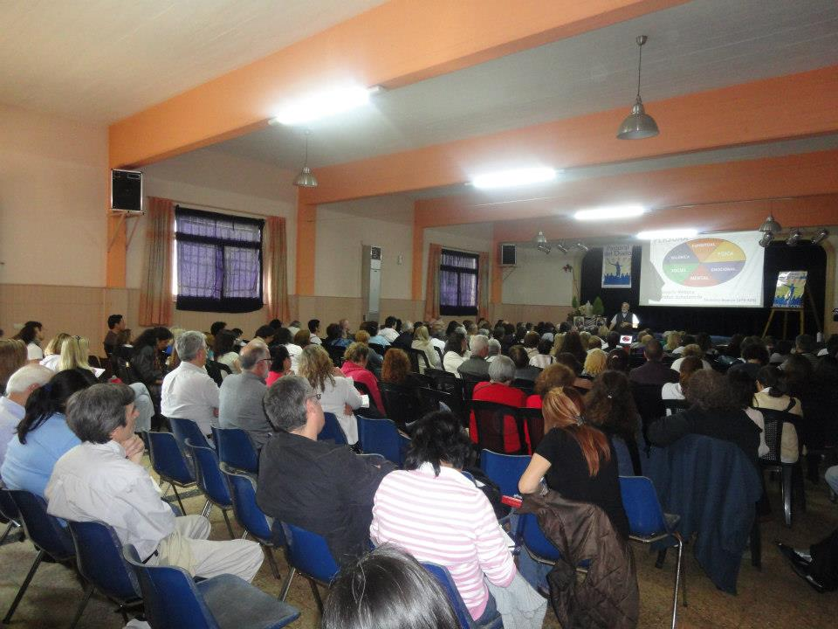
350 fueron los asistentes a este congreso de la pastoral del duelo, Grupo Resurrección
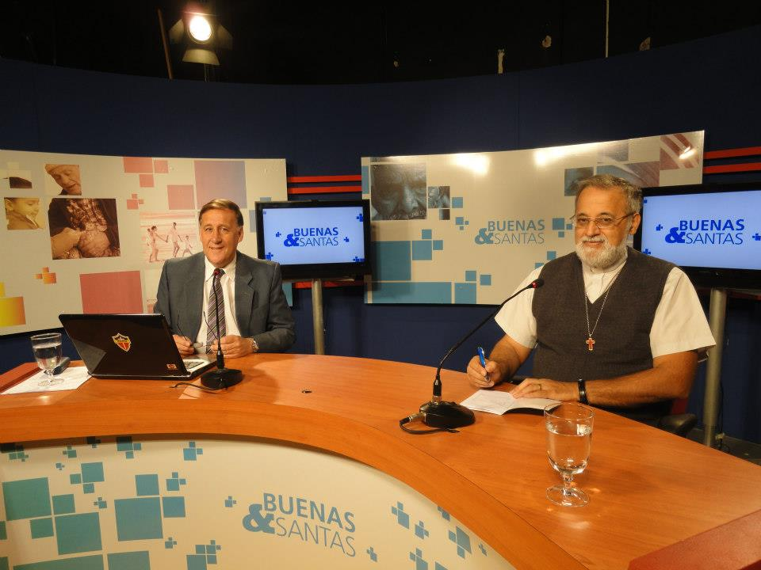
Además del congreso hubo varios encuentros televisivos, radiales y periodísticos.
El presentador Roque Pereyra en el programa “Buenas & Santas”

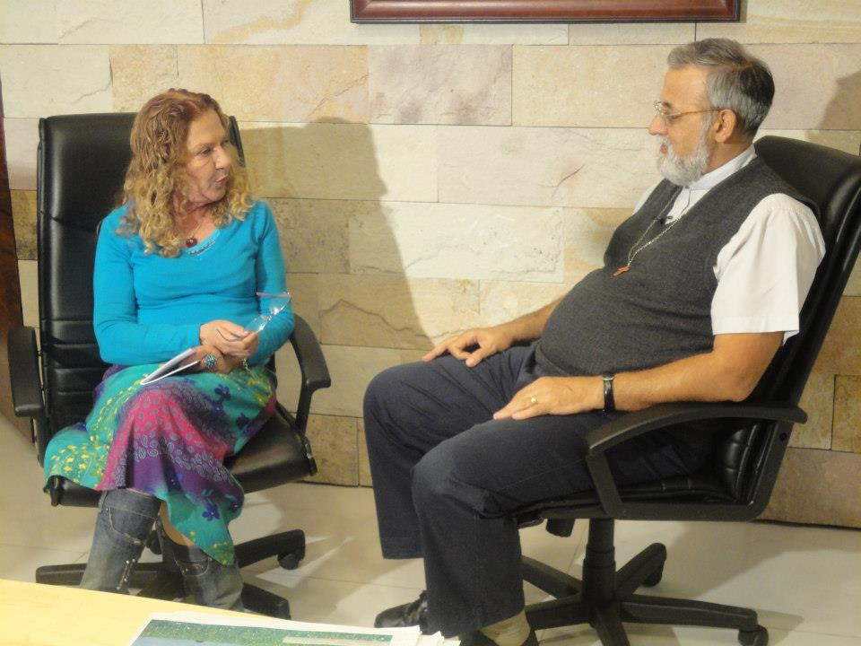
La periodista Alicia Barrios del periódico y televisión “Crónica” entrevistando al Padre Mateo Bautista: “La sana elaboración de los duelos extraordinarios”
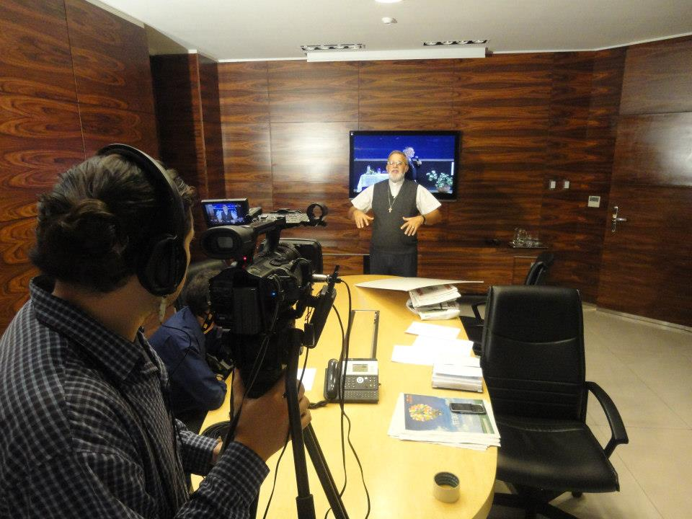
Se filmaron 20 nuevos videos de 2 minutos y medios de duración relacionados con la Pastoral del duelo. También 20 nuevos videos sobre la Pastoral de la Salud: “Vivir en clave de salud”. Se pueden ver: www.gruporesurreccion.com.ar

congreso de salud mental
argentina

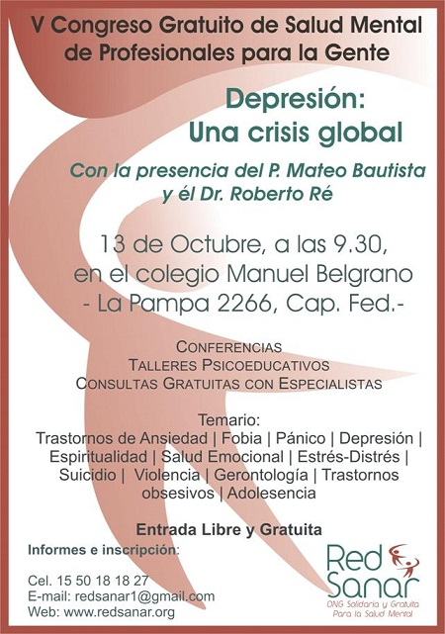
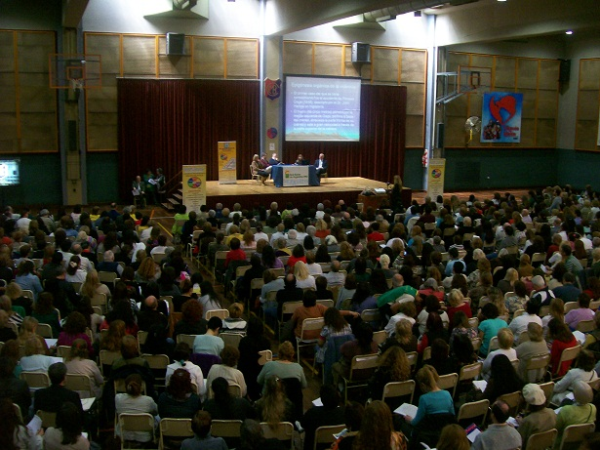
1200 fueron los asistentes a este congreso de salud mental

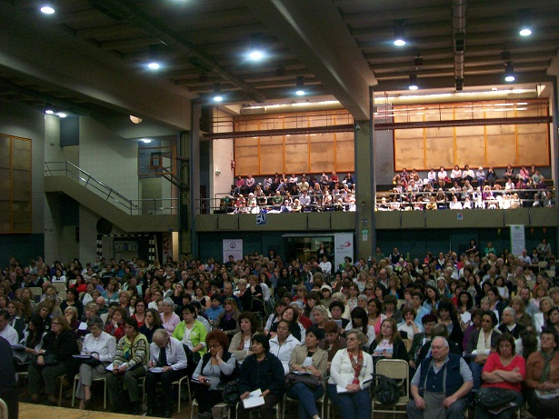

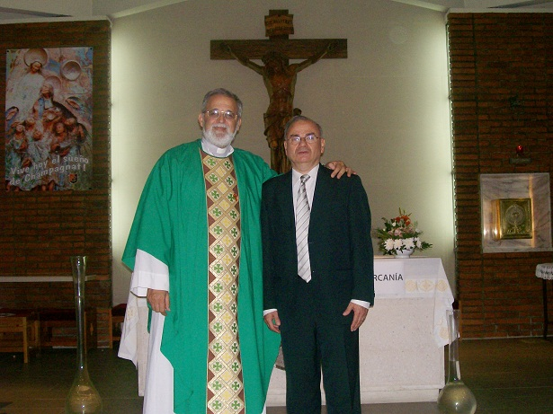
Padre Mateo Bautista con Dr. Roberto Ré, psiquiatra, fundador y director de RED SANAR, tras la celebración eucarística.

noticias de la prensa


Hospital del niño “Mario Ortiz” (Santa Cruz de la Sierra) estrena operaciones laparoscópicas
Las operaciones de hernia, descenso de testículos (cristorquidia) y la corrección anorectal (a personas que nacen sin el orificio del ano), que se hacen de forma rutinaria en países vecinos a través de laparoscopia, empiezan a practicarse con éxito en el país.
Tras dos periodos de capacitación brindados por el cirujano pediatra chileno José Antonio Sepúlveda a sus pares del hospital de niños Mario Ortiz, de la capital cruceña, estos empezaron a ponerlas en práctica.
En la primera fase, con la colaboración del docente instructor extranjero se realizaron 25 intervenciones de laparoscopia, luego solo el equipo cruceño concretó 38. En la segunda visita del galeno chileno se han practicado 23 más.
La colaboración de particulares, canalizada a través del padre Mateo Bautista, hizo posible estas cirugías. Jorge Luis Coronel (7) es uno de los beneficiados. El jueves le practicaron la segunda laparoscopia para corregir su problema de cristorquidia. Francisco Castedo y Jenifer Padilla, del hogar Teresa de Calcuta, fueron otros beneficiados.
A Edwin O., de apenas siete meses, se le corrigió su malformación anorrectal. Todos tendrán ahora una mejor calidad de vida, afirmó René Viruez, jefe del servicio de cirugía del hospital de niños.
Según el galeno, esta técnica permite hacer operaciones menos dolorosas, invasivas y con menor tiempo de recuperación. “Antes teníamos que abrir la barriga para corregir estos problemas, ahora no”.
Lorena Jáuregui, colega de Viruez, destacó que si bien el hospital cuenta con un equipo para realizar estas operaciones, se precisa equipo de coagulación, electrobisturí armónico y endoscopio.
Texto publicado en el periódico EL DEBER, (el más importante de circulación nacional)
Edición Impresa 27 Octubre 2012

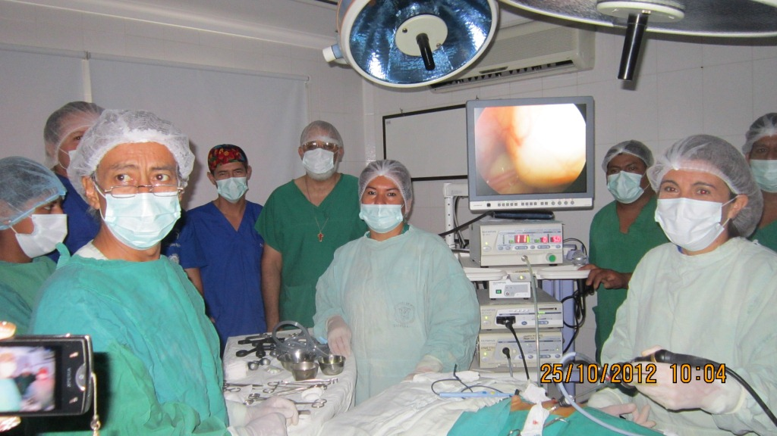

maratón pro hospice san camilo
argentina

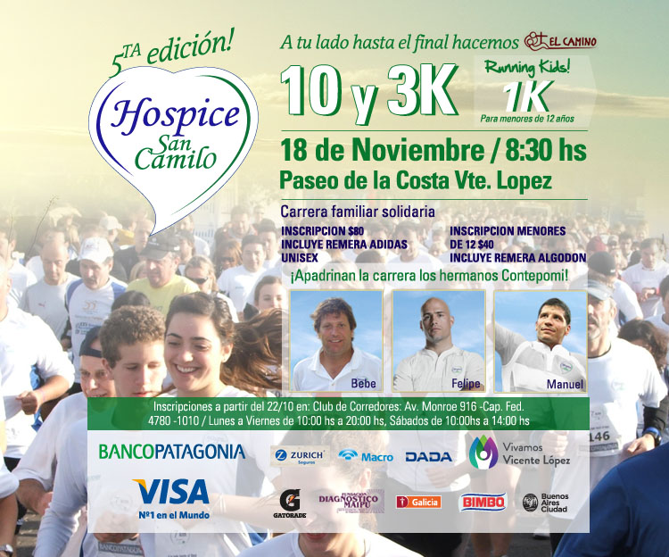
El Hospice San Camilo atiende a 110 pacientes en cuidados paliativos por año. Lleva funcionando 10 años.

el gran don del voluntariado
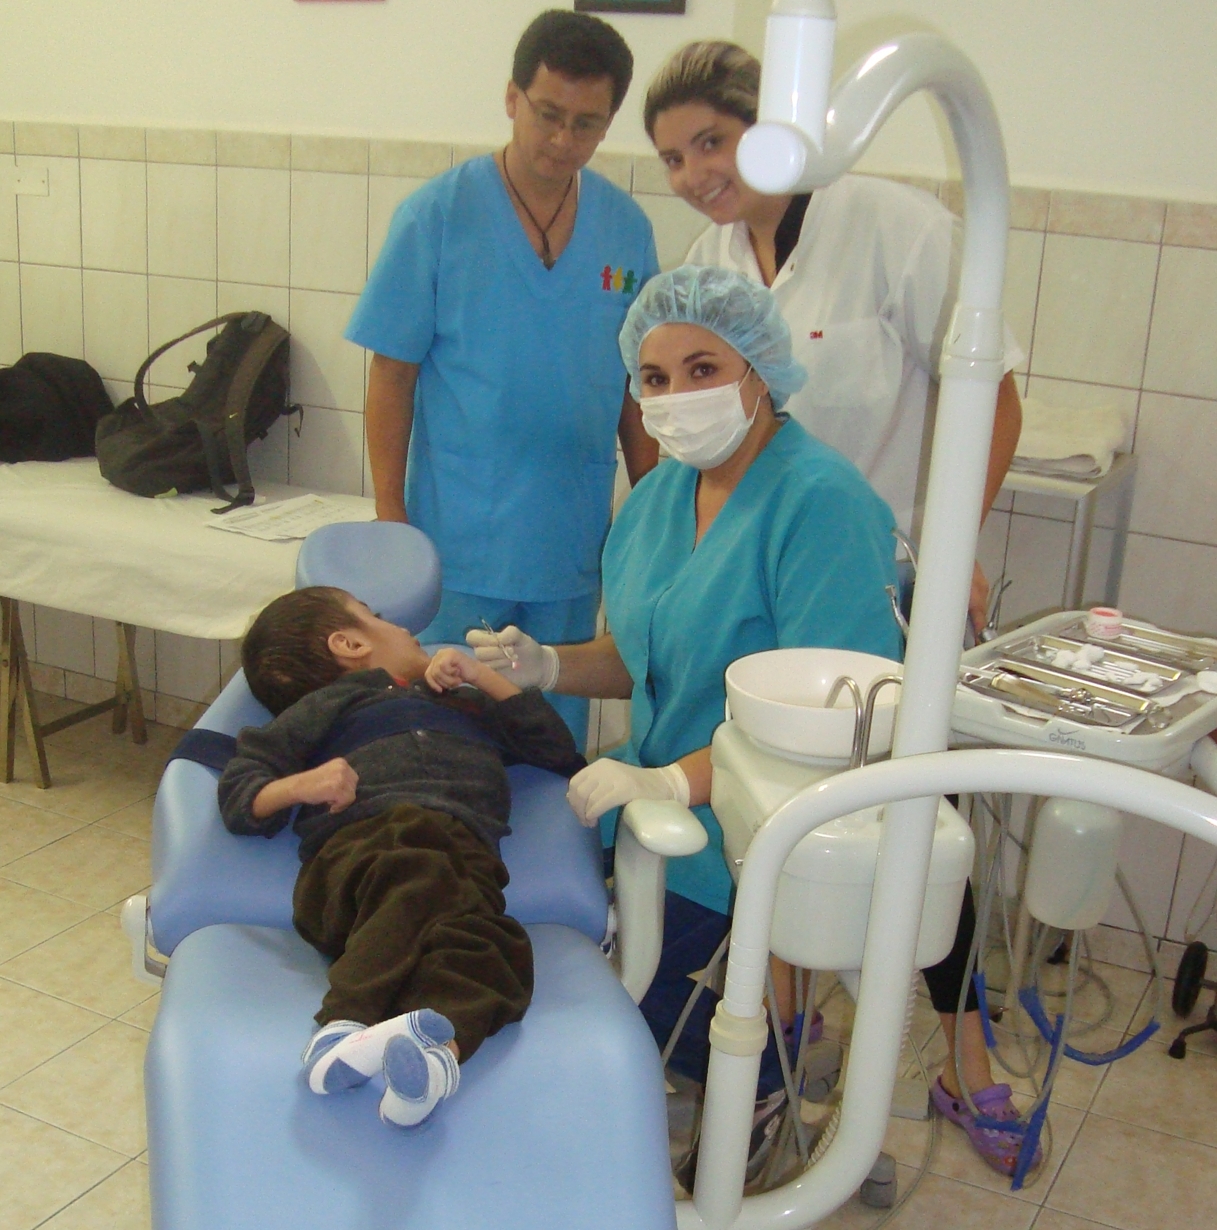
El voluntariado no es una manera de hacer sino de ser. Es expresión moderna de la acción del buen samaritano del evangelio.
En la foto, la Dra. Aida Rosa Yañez Castellanos, odontóloga, voluntaria en el Hogar de Dios (Saavedra, Santa Cruz), Hogar que acoge a 40 niños con discapacidad severa.

nuevo libro del padre mateo bautista
argentina
Sufrimiento, duelo y sanación
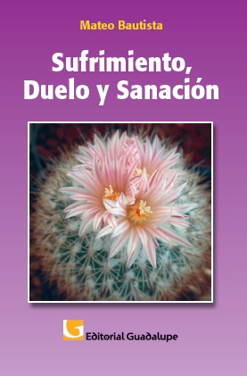
Precio: 28 $

Este libro tiene una introducción explicativa de lo que es el duelo y su proceso de sanación, conteniendo gráficos que explicitan las nociones más elementales: heridas, dolor, sufrimiento, sanación…
Reúne 153 breves aforismos sobre el sufrimiento; 180 sobre el duelo; y 54 sobre la sanación.

- Cuida tu mente y tu corazón. Si están en sufrimiento, sánalos. De ellos brotan las fuentes de la vida.
- Las heridas de fuera deben cicatrizar; las de dentro, también.
- Como el Ave Fénix: hay que resurgir desde el sufrimiento.
- Sanar el sufrimiento: sanear la persona.
- No hay crecimiento personal sin manejo constructivo de los duelos.
- Remediar el sufrimiento sólo con medicamentos es un mal remedio.
- Es intranquilizante que sólo se usen tranquilizantes para elaborar el duelo.
- Nadie se cura por fuera si no se sana por dentro.
- Nada sienta mejor al cuerpo que el crecimiento del espíritu.
- La vida tiene sentido. Pero hay que darle sentido a la vida.

http://libreriaguadalupe.com.ar

publicación:
comentarios dominicales ciclo c
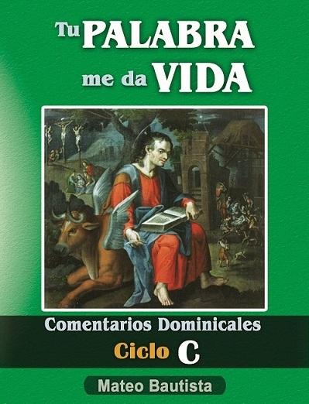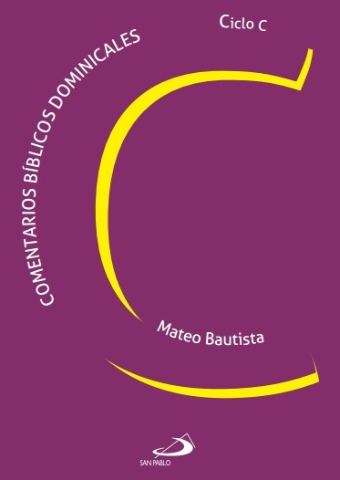
BOLIVIA ARGENTINA
Precio: 65 Bs.
Páginas: 586 páginas

Comentario bíblico
tu fe te ha salvado

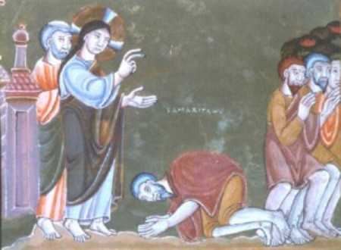

ES DE BIEN NACIDOS EL SER AGRADECIDOS
- Los diez leprosos-

Mientras se dirigía a Jerusalén, Jesús pasaba a través de Samaría y Galilea. Al entrar en un poblado, le salieron al encuentro diez leprosos, que se detuvieron a distancia y empezaron a gritarle: «¡Jesús, Maestro, ten compasión de nosotros!». Al verlos, Jesús les dijo: «Vayan a presentarse a los sacerdotes». Y en el camino quedaron purificados.
Uno de ellos, al comprobar que estaba curado, volvió atrás alabando a Dios en voz alta y se arrojó a los pies de Jesús con el rostro en tierra, dándole gracias. Era un samaritano. Jesús le dijo entonces: «¿Cómo, no quedaron purificados los diez? Los otros nueve, ¿dónde están? ¿Ninguno volvió a dar gracias a Dios, sino este extranjero?». Y agregó: «Levántate y vete, tu fe te ha salvado» (Lc 17, 11-19)
Jesús camina entre los confines de Samaría y Galilea para llegar al valle del Jordán y bajar después hasta Jericó para subir, finalmente, a Jerusalén.
Estamos, situándonos en el Evangelio de Lucas, en la sección "Subida a Jerusalén", que se inició en 9,5 y concluirá en 19,27.
Al entrar en su pueblo, salieron a su encuentro diez leprosos, que se detuvieron a distancia (v. 12).
En el libro del levítico leemos la norma de vida para el leproso:
La persona afectada de lepra llevará la ropa desgarrada y los cabellos sueltos; se cubrirá hasta la boca e irá gritando: «¡Impuro, impuro!». Será impuro mientras dure su afección. Por ser impuro, vivirá apartado y su morada estará fuera del campamento (Lv 13, 45-46).
El diagnóstico y las precauciones colectivas contra el contagio están codificadas y se confían a la decisión del sacerdote. Seguramente comprendía otras patologías y tal vez las manchas de moho, etc. (cfr Lv. 13,47-59).
... Cuando el sacerdote haya comprobado la existencia de la lepra, declarará impuro al enfermo (Lv 13, 3).
La lepra, pues, adquiere valor religioso. El leproso o leprosa será impuro ritualmente, marginado física y socialmente. Entrará a formar parte del tercer mundo, del submundo de la pobreza, alienación y falta de esperanza. Es significativo que el término lepra en hebreo: sara'at, se deriva de sr que significa: ser castigado por Dios. Según el judaísmo posterior, esta enfermedad desaparecería en la época mesiánica.
Y empezaron a gritarle: "¡Jesús, Maestro..”. (v. 13).
A Jesús, a quien llaman por su nombre, lo reconocen como rabí, maestro, con autoridad y poder. Acuden a sus entrañas de misericordia: ¡ten compasión de nosotros! Al verlos... (v. 13-14a).
Jesús, los mira con bondad. ¡Ojos que no ven, corazón que no siente! ¡Qué importante es mirar, tocar, oler la pobreza y la miseria, la ajena y propia!, desde abajo, desde adentro. Es condición para despertar nuestra humanidad aletargada.
Accede a su petición, les abre la puerta de la esperanza:
Vayan a presentarse a los sacerdotes (v. 14).
Los diez leprosos, todavía sin verse curados, se encaminan confiadamente al sacerdote. Con este envío, Jesús hace cumplir lo prescrito por la Toráh (ley judía): el reconocimiento de la recuperación de la salud por parte del sacerdote, quien: Ofrecerá sobre el altar el holocausto y la oblación. De esta manera el sacerdote hará expiación por él y quedará purificado (Lv 14, 20).
Y así se reinsertará plenamente a la sociedad civil y religiosa.
Entonces actuó el poder sanador de Jesús: Y en el camino quedaron limpios (v. 14).
El evangelista Lucas caracteriza la narración de sus milagros por:
- Jesús no reza.
- Sencillez del gesto y palabra.
- Milagros en un contexto de enseñanza.
- Jesús evita el sentimiento: un tanto frío y distante.
Un leproso entre diez, viéndose curado, detuvo su marcha. Retornó a Jesús y con un corazón alegre y agradecido inició la liturgia de la acción de gracias:
- "Volvió atrás
- alabando a Dios
- en voz alta
- se arrojó a los pies de Jesús
- con el rostro en tierra
- dándole gracias" (V. 16a).
Lucas explicita: Era un samaritano (v. 16b).
Si la concepción religiosa dividía a los judíos de los samaritanos, la desgracia de la enfermedad hacía ecumenismo.
Y una muestra de asombro por parte de Jesús:
¿Cómo, no quedaron purificados los diez? Los otros nueve, ¿dónde están? (v. 17).
Y la clave de su pregunta:
¿Ninguno volvió a dar gracias a Dios sino este extranjero? (v. 18).
Jesús no pretendía halagos para sí. Al verdadero sanador le basta disfrutar con la salud que comunica (Pagola). Pero tampoco quería limitarse sólo a sanar la piel. También quería sanar la psicología, el entendimiento, la voluntad de aquellos leprosos; quería sanar sus actitudes vitales; quería sanar las relaciones dañadas con la naturaleza (su corporeidad), con una sociedad discriminatoria (su pueblo), con su dignidad de hombre útil (su trabajo), con la concepción religiosa (la Toráh); en fin, quería sanar las relaciones con Dios misericordioso y fuente de vida (que no castiga ni envía la lepra), abriéndolos al don del conocimiento, agradecimiento e intimidad con el Dios de la salud-salvación.
Pero se dejaron enceguecer por la inmediatez de una curación física, reduciendo toda posibilidad de crecimiento.
Con su sanación, Jesús presenta un modelo de hombre, un modelo de salud (cfr 2 Cor. 5,17).
A los enfermos que cura Jesús siempre les oferta pasar del signo (la curación) a la realidad significada (el Reino de Dios).
Pero dejaron que Dios pasara de largo. Estos nueve enfermos pobres resultaron nueve pobres enfermos. Siguieron estando enfermos, creyéndose curados. Y esto tiene muy difícil terapia.
Y al agradecido samaritano, curado-sanado, Jesús lo despide atribuyendo el milagro a su fe: Levántate y vete, tu fe te ha salvado (v. 19).

Aplicación pastoral:

Desgraciadamente, muchos enfermos o personas que sufren no utilizan ni aprovechan plenamente su sufrimiento. No quieren aprender de él. Lo hacen totalmente negativo, cerrado, inútil, malo, bloqueante. Se reducen a una curación física, se cierran a una sanación integral. No podemos elegir los sufrimientos pero sí qué actitud tomar ante ellos.
El agente de pastoral ha de confrontar empáticamente con preguntas abiertas de este tipo: ¿qué le ha enseñado el sufrimiento? ¿Le ha humanizado más? ¿Le ha llevado a ser más agradecido a Dios, a la vida, a los que le atienden, a su familia...? ¿Ha experimentado cómo lo más importante de la vida es gratuito, no se compra ni se vende? ¿Su estadía por el dolor o sufrimiento le ha ayudado a encontrarse con el Dios verdadero?
El alma noble es agradecida. El agradecimiento de quien sufre es doble agradecimiento. Pero para agradecer, y más aún en la dura prueba del sufrimiento, antes hay que purificar el corazón desde la verdadera humanidad y desde la fe. El agradecimiento del que sufre es evangelización de primer orden porque hace cuestionar (¡De dónde saca las fuerzas para agradecer!) y remite directamente a la experiencia de un profundo encuentro con Dios.
Y no sólo el que sufre ha de manifestar un corazón agradecido, también el agente pastoral ha de mostrarlo porque Dios le hizo pasar de herido a sanado, y de sanado a sanador, permitiéndole hacerse servidor de su hermano que es el Cuerpo sufriente de Cristo.
Señor, te pido un favor: concédeme el don del reconocimiento y agradecimiento, aún en mi sufrimiento.

Extraído de: Jesús sano, saludable y sanador, Padre Mateo Bautista

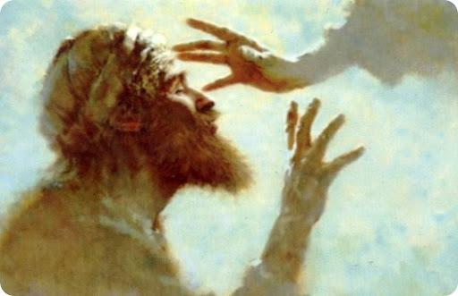


CENTRO “SAN CAMILO”
DE HUMANIZACIÓN Y PASTORAL DE LA SALUD
Santa Cruz de la Sierra (Bolivia) / C. C. 25 Telf./Fax: 0591-3-3642140
Director: Padre Mateo Bautista
e-mail: pastoralsaludscz@hotmail.com
www.pastoralsalud.com / www.pastoralduelo.com

